Shockware Gaming S.A. | Crédito de Síntesi 2014

Proxy Squid3
Squid ACL, una solución para bloquear sitios con la finalidad de proteger la empresa...


Teoría
Un ACL es una definición de control de acceso, que en Squid se especifica mediante el parámetro acl según la siguiente sintaxis:
acl nombre_acl tipo_acl descripción ...
acl nombre_acl tipo_acl "fichero_de_descripciones" ...
Cuando usamos un "fichero_de_descripciones", cada descripción se corresponde con una línea del fichero.

Tipos de ACL

src
Especifica una dirección origen de una conexión en formatio IP/máscara.
Por ejemplo, utilizaremos una acl de tipo src para especificar la red local:
acl red_local src 192.168.1.0/24
También podemos especificar rangos de direcciones mediante una acl de tipo src:
acl jefes src 192.168.1.10-192.168.1.25/32

dst
Especifica una dirección destino de una conexión en formatio IP/máscara.
acl google_es dst 216.239.0.0/24
También podemos especificar hosts concretos mediante una acl de tipo dst:
acl google_es2 dst 216.239.59.104/32 216.239.39.104/32 216.239.57.104/32
Las definiciones son idénticas a las acl de tipo src salvo que se aplican al destino de las conexiones, no al origen.

srcdomain y dstdomain
Estos tipos de acl especifican un nombre de dominio.
En el caso de srcdomain es el dominio origen y se determina por resolución DNS inversa de la IP de la máquina, es decir, tendremos que tener bien configurado el DNS de la red local.
En el caso de dstdomain el nombre del dominio se comprueba con el dominio que se haya especificado en la petición de página web.
Por ejemplo:
acl google_com dstdomain google.com

srcdom_regex y dstdom_regex
Especifican una expresión regular que verifican los dominio origen o destino. La expresión regular hace distinción entre mayúsculas y minúsculas salvo que incluyamos la oción "-i" que evita dicha distinción.
Por ejemplo
acl google_todos dstdom_regex -i google\..*
Observamos como al incluir "-i" estamos indicando que no haga distinción entre mayúsculas y minúsculas.

time
Este tipo de acl perimite especificar una franja horaria concreta dentro de una semana. La sintaxis es la siguientes
acl nombre_acl_horaria time [dias-abrev] [h1:m1-h2:m2]
Donde la abreviatura del día es:
S - Sunday (domingo)
M - Monday (lunes)
T - Tuesday (martes)
W - Wednesday (miércoles)
H - Thursday (jueves)
F - Friday (viernes)
A - Saturday (sábado)
además la primera hora especificada debe ser menor que la segunda, es decir h1:m1 tiene que ser menor que h2:m2
Por ejemplo
acl horario_laboral time M T W H F 8:00-15:00
Estarímos especificando un horario de 8 a 15 y de lunes a viernes.

url_regex
Permite especificar expresiones regulares para comprobar una url completa, desde el http:// inicial.
Por ejemplo, vamos a establecer una acl que se verifique con todos los servidores cuyo nombre sea adserver:
url_regex serv_publicidad ^http://adserver.*
En otro ejemplo podemos ver una acl que verifique las peticiones de ficheros mp3:
url_regex ficheros_mp3 -i mp3$
Nota: ver expresiones regulares

referer_regex
Define una acl que se comprueba con el enlace que se ha pulsado para acceder a una determinada página. Cada petición de una página web incluye la dirección donde se ha pulsado para acceder. Si escribimos la dirección en el navegador entonces estaremos haciendo una petición directa.
Por ejemplo vamos a establecer uan acl para todas las páginas a las que hayamos accedido pulsando en una ventana de búsqueda de google:
acl pincha_google referer_regex http://wwww.google.*

Squid Proxy Transparente
http_port 3128 transparent [Línea 889]
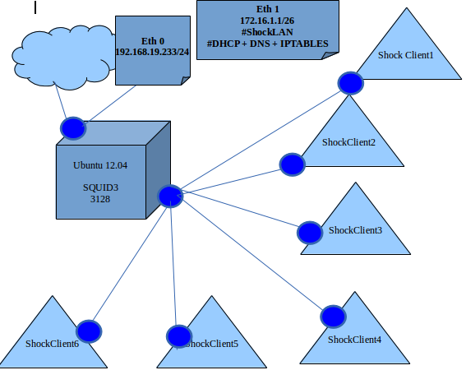

Instalación y configuración PROXY SQUID
- apt-get update
- apt-get install squid3
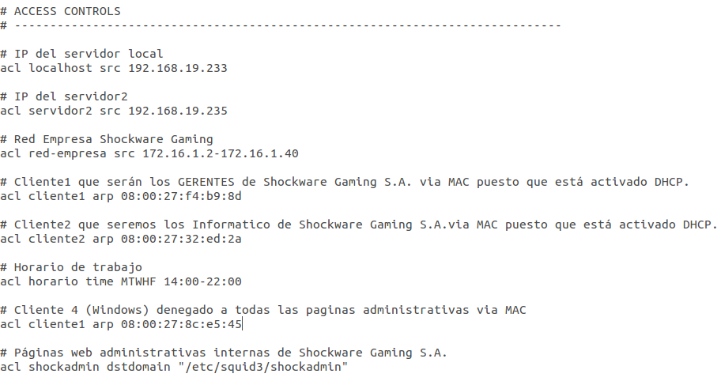
- Definimos ACLS
- Habilitamos SQUID3 Transparente y empezamos a DENEGAR y PERMITIR.
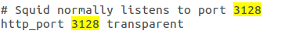
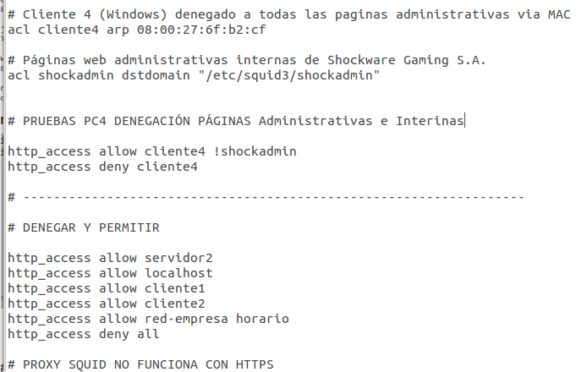

- Las acls que definimos son:
  - Los clientes “red-empresa” podrán navegar de 2PM a 10PM excepto los GERENTES y los INFORMÁTICOS.
  - Puesto que tenemos DHCP hemos optado por hacer filtrado de dirección física MAC a esas excepciones, CLIENTE1 (Ub) y CLIENTE2 (Ub). Éstos no tendrán ninguna denegación.
  - Al cliente4, que serán el PC para el público que quiera ver nuestro catálogo y página web. Éstos solamente podrán acceder en las páginas FRONTEND (JOOMLA y PRESTASHOP) y no en las páginas internas y administrativas del SHOCKWARE-GAMING S.A.
- IPTABLES
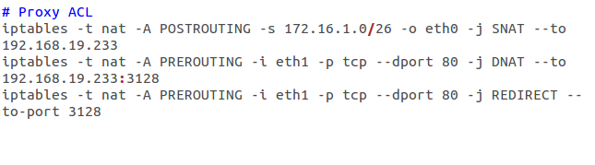
- Hay un problema con HTTPS con proxy SQUID Transparente:
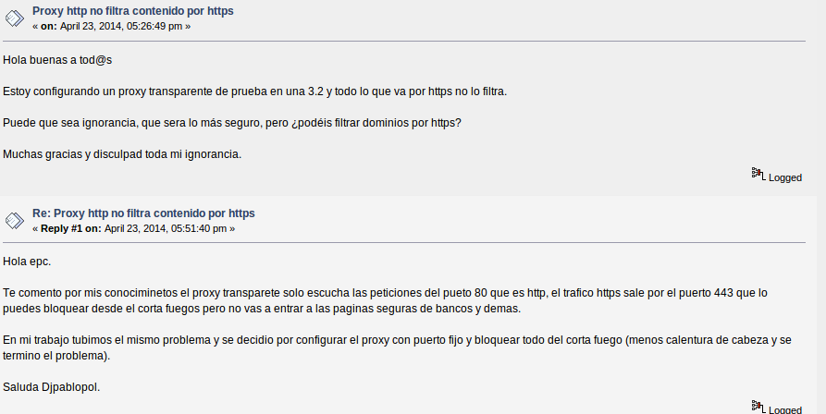
https://forum.zentyal.org/index.php?topic=21623.0
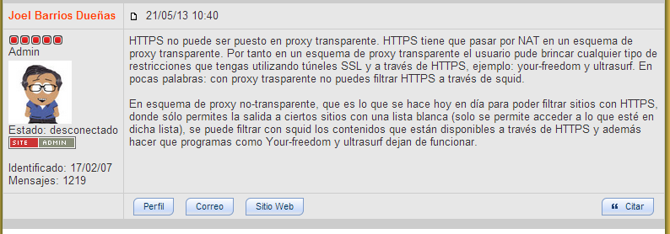
- Esto hace que no podamos denegar las páginas administrativas e interinas:
  - shockware-gaming.com/admin5166 → Pág BACKEND Prestashop
  - shockgamer.shockware-gaming.com/administrator → Pág BACKEND JOOMLA
  - shockopkm.shockware-gaming.com → OpenKM
  - shockmail... → Squirrel Mail Interno
  - shockcloud... → Cloud Computing Interno.
- Como alternativa tenemos 3 Opciones para crear ACLs para el PC4.
- Opción 1:
  - Proxy Transparente: Denegamos shockmail ; shockcloud ; shockopkm.
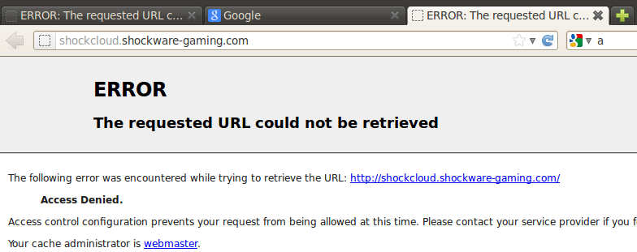
  - Acreditación de usuarios vía APACHE2 en las carpetas de administración BACKEND.
  - Si logran entrar vía HTTPS (Proxy Squid no bloquea HTTPS, entonces si entran...) en shockmail y derivados, se refuerza con acreditación de usuarios con un mensaje que dirá “Zona de administración Shockware Gaming S.A.: Identificarse primero”. Si no logra entrar entonces le denegará el servicio y acceso.
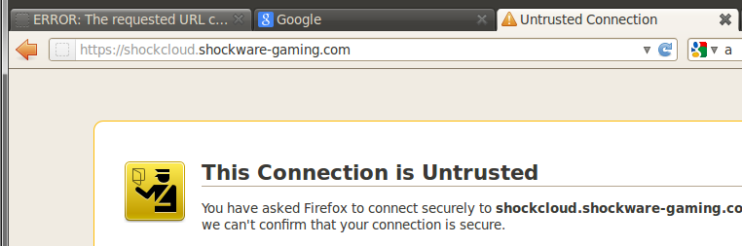
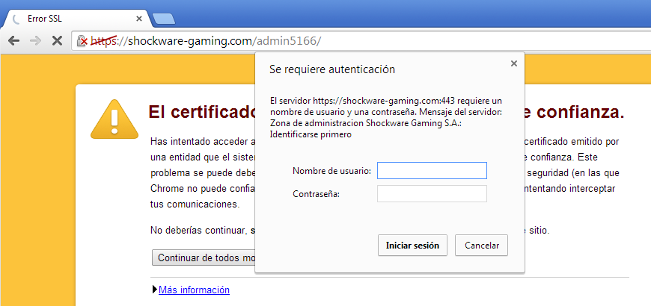
(Lo mismo para shockcloud.*)
- Opción2
  - Redirección proxy squid (Cada vez que intenten entrar en shockmail.* se le redirigirá a http://shockware-gaming.com/blocked.html como si fuera un squidguard pero en ProxySquid.
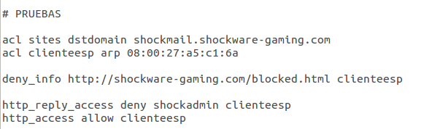
(En la imagen utilizamos el filtrado de MAC y las opciones deny_info y http_reply_access para la redirección proxy. Hemos denegado shockadmin “lisa de sitios denegados” para el clienteesp “cliente4”. CONCLUSIÓN: Cada vez que el cliente4 intente entrar en shockcloud.shockware-gaming.com le redigirá a blocked.html )
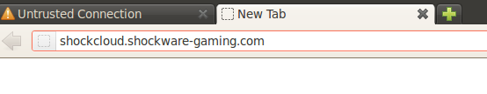
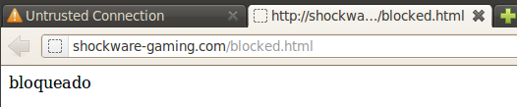
  - Seguiremos utilizando la MAC del PC4 (Filtrado de MAC) puesto que va por DHCP y DNS automático.
  - La redirección en los directorios BACKEND no se les puede redireccionar con el cuál se añadirán acreditación de usuarios.
- Opción3 Final (Descargado)
  - Dejar configuración estática PC4: 172.16.1.41/26 + DNS y hacer las ACLs vía APACHE2.
  - Con esto denegamos sólo a la IP del PC4 la entrada a shockware-gaming.com/admin5166 y a shockgamer.shockware-gaming.com/administrator
  - Todo lo demás denegado vía proxy + Acreditacíón de usuarios.
  - Conclusión:
    - Modos de DENEGACIÓN vía filtrado de MAC:
      - Redirección PROXY SQUID Transparente vía blocked.html en el servidor + acreditación usuarios apache2 backend PRESTASHOP y JOOMLA (Y si entran por HTTPS también acreditación).
      - Denegación automática PROXY SQUID Transparente + Acreditación usuarios apache2 a todas las páginas menos en los FRONTEND de SGAMING S.A.
    - Sin filtrado de MAC:
      - Configuración estática PC4 + ACL vía apache2 en los BACKENDS + Acreditación usuarios apache2 vía https + Denegación proxy squid transparente sin https.

PRODECIMIENTO FINAL
- Como conclusión hemos hecho un mixto de las opciones que teníamos para crear ACLS en el ordenador PC4 vía filtrado MAC. Así construimos nuestro PROXY para el PC4.
- Instalamos SQUID3.
- Abrimos las máquinas virtuales del servidor y el PC4.
- Definimos ACLs:
- Después hemos hecho las denegaciones:

- Iptables
- Creamos el archivo shockadmin
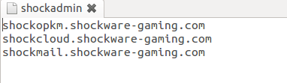
- Hemos solucionado el ERROR de HTTPS Proxy Transparente utilizando métodos alternativos con APACHE2 y el propio PROXY.
- El PC4 utilizando filtrado de MAC hemos conseguido que deniegue las páginas. Los sub-dominios las podemos denegar con el proxy transparente en cambio los directorios no las podemos denegar, hay que hacerlo vía acreditación apache2. Especificarlo en el archivo default.
- Reiniciamos squid3.
- A continuación hemos probado primero las denegaciones con el PC4. Resultado:
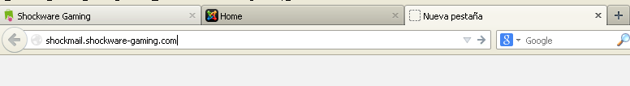
- ¿Funcionará?
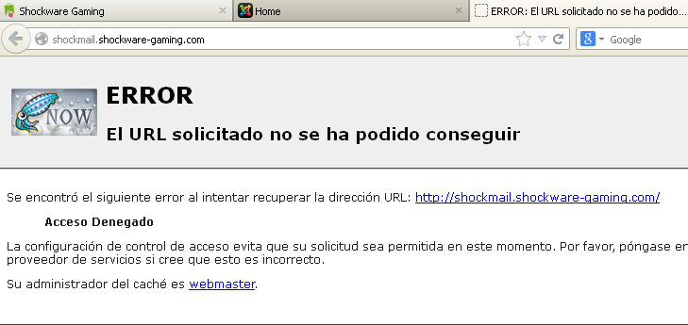
- Podemos observar que puede entrar en PRESTASHOP y en JOOMLA pero no en las páginas administrativas de la empresa.
- Para la acreditación de usuarios hemos modificado el servicio APACHE2.
- En los VIRTUALHOST 443 de SHOCKWARE-GAMING y SHOCKGAMER.SHOCKWARE-GAMING hemos añadido lo siguiente:
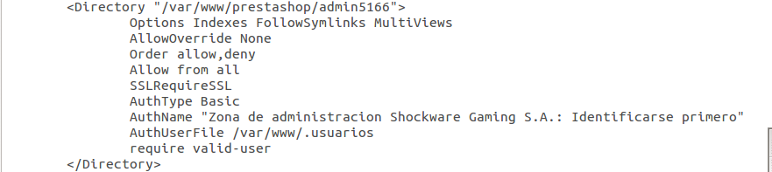
- Dónde ponía Allow from all, intentamos añadir una ACL en APACHE2 que era Allow from all y “Deny from IP PC4”. Pero no funcionó. Entonces optamos por acreditación de usuarios vía apache2 para esos directorios.
- En la del JOOMLA.
- A continuación hemos ejecutado este comando htpasswd -c /var/www/.usuarios shockgadmin ; PASSWD shockgadmin:S******.
- A partir de aquí hemos reiniciado APACHE2 y hemos probado si funcionaba cada configuración establecida.
- En PC4:
- Entrando en SHOCKMAIL o SHOCKCLOUD:
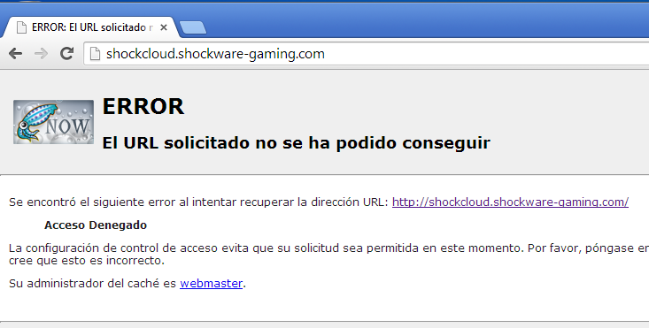
- Entrando en la zona administrativa de PRESTASHOP:
  - Si fallase el intento: (No entraría)
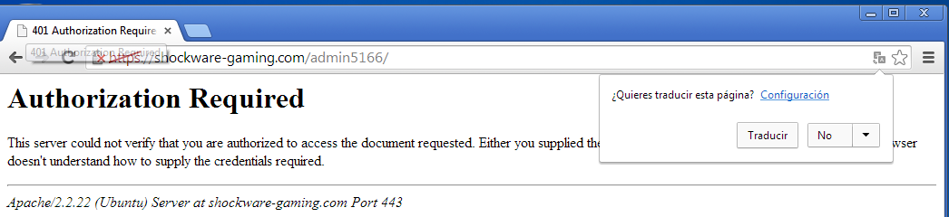
- Entrando en SHOCKMAIL:
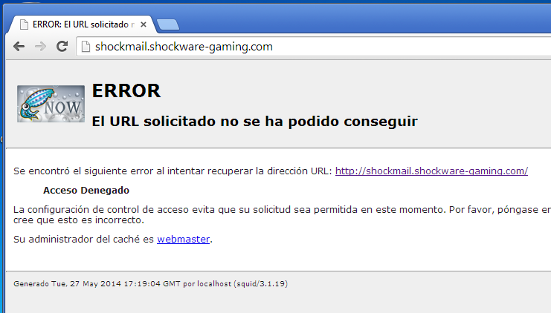
SQUIDGUARD
SquidGuard. Sistema de filtrado combinado de redireccionamiento web, y el plugin del controlador de acceso para Squid. Utiliza una lista negra "Blacklists" como base de datos para denegar o permitir sitos web al usuario. Su mayor utilidad es la prevención de dominios o URLs que contengan informaciones no deseadas o nada productivas en horario laboral.
Lista negra

Una lista negra "blacklists" en la computación, es una lista de dominios, URLs o direcciones de IP que deben ser restringidas por contener informaciones no adecuadas, en muchos casos por proveer Spam, Spyware, Hacking, Porn, etc.

- apt-get install squidguard
- Cambiamos los permisos de DB
chown -R proxy:proxy /var/lib/squidguard/db
- Editamos el archivo squidguard.conf
gedit /etc/squid/squidGuard.conf
- Esborrem el contingut i posem:
dbhome /var/lib/squidguard/db
logdir /var/log/squid
dest adv {
domainlist adv/domains
urllist adv/urls
}
dest porn {
domainlist porn/domains
urllist porn/urls
}
dest warez {
domainlist warez/domains
urllist warez/urls
}
acl {
default {
pass !adv !porn !warez all
redirect http://192.168.19.233/blocked.html
}
}
- Creamos el archivo blocked.html en /var/www
- Dentro de squid.conf ponemos: url_rewrite_program /usr/bin/squidGuard -c /etc/squid/squidGuard.conf
- Hacemos el comando squid3 -k reconfigure y reiniciamos.
- Entonces ejecutamos este comando para obtener el script: wget http://www.shallalist.de/Downloads/shalla_update.sh
- Modificamos el script de la siguiente forma:
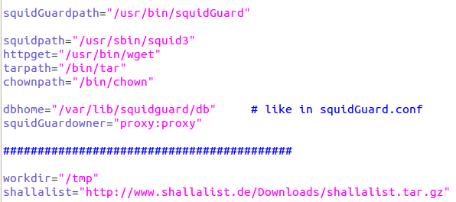
- Ejecutamos el SCRIPT:
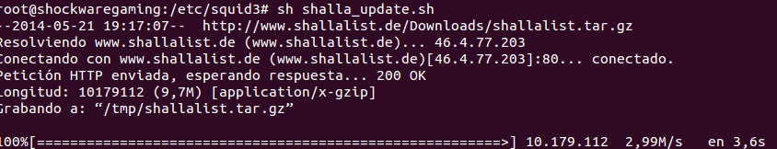
- Compilamos con squidGuard -u -C all -d
- Reiniciamos squid3 y hacemos squid3 -k reconfigure
- Creamos el archivo blocked.html con este contenido:
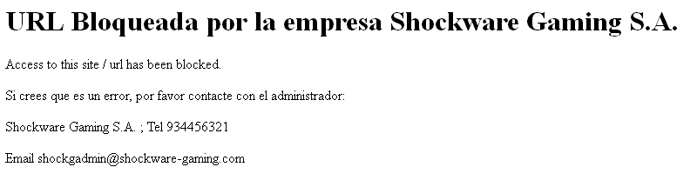
- Entonces ya tendremos squidguard funcionando.
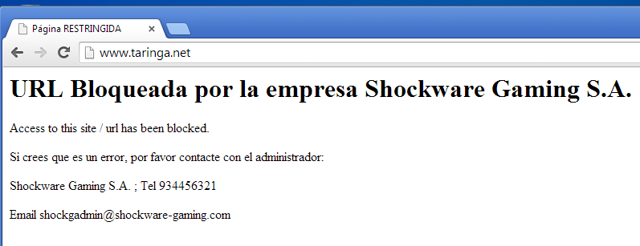
- Vemos que deniega todo tipo de blacklist: porno, warez y publicidad.
